PROBLEMY Z OTWIERANIEM PLIKÓW
Pakiet programów użytkowych stanowi zestaw programów do pisania tekstów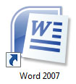, do tworzenia prezentacji power point 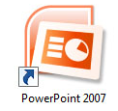,arkusz kalkulacyjny do obliczeń 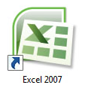.
Bez tych programów nie da się otworzyć przesyłanych plików.
Do otwarcia pliku w formacie PDF potrzebny jest program Adobe Raider.

Podaję linki do darmowych programów łatwo się je instaluje.
Strona ,,poprowadzi'' sama.
Gdyby link nie zadziałał należy nacisnąć klawisz Ctrl i kliknąć prawym przyciskiem myszki w link.

Strona główna | LibreOffice Polska - Wolny i darmowy pakiet ...

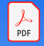

Pobieranie programu Adobe Acrobat Reader DC | Bezpłatna ...

Download free Adobe Acrobat Reader DC software for your Windows, Mac OS and Android devices to view, print, and comment on PDF documents.

